LE PAROLE DELLA SCIENZA

COSA SUCCEDE SE BRUCIAMO L’ALCOOL?

Nella combustione dell’alcool hai osservato somiglianze o differenze con la combustione della carta?

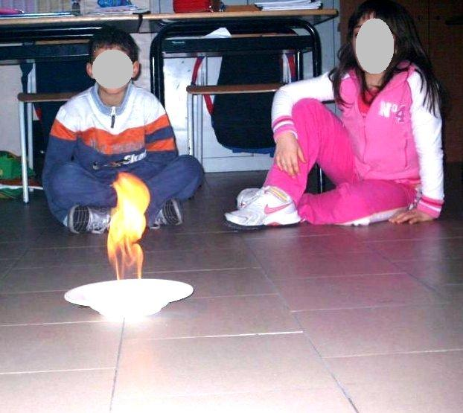
- Anche l’alcool ha prodotto la fiamma.
- Si, ma la fiamma era più chiara.
- Io non ho visto il fumo.
- Nel piatto alla fine non è rimasto niente.

Cosa succede se bruciamo i legnetti? Prendono fuoco subito come la carta e l’alcool?

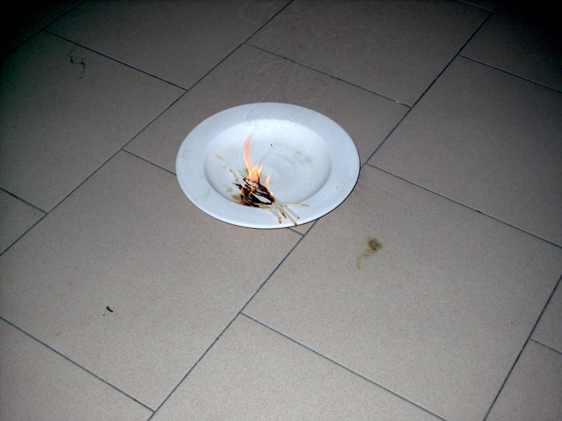
- No, l’innesco è più lento.
- I legnetti consumano più lentamente.
- Anche in questo caso c’è il calore.
- Alla fine restano piccoli carboncini.

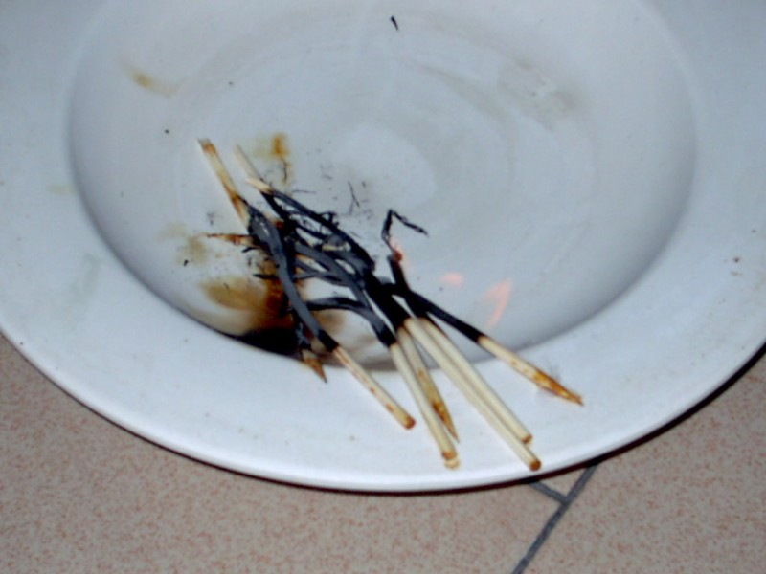

Torna alla mappa

